Materialblatt 437
Stichworte:
Artes Liberalis
Islam
Koran
  - Der Koran ist nicht vom Himmel gefallen
In der islamischen Welt dient der Koran vielerorts als zeitlos gültige Legitimation für die Aufrechterhaltung „traditioneller gesellschaftlicher Normen“, im Westen hingegen wird er oft als Dokument „reaktionär-gewaltbereiter politischer Gesinnung“, als Hindernis zumal auf dem Weg der arabischen Welt in eine freiheitlich-demokratische Grundordnung betrachtet. Eine Rückbesinnung auf die historischen Wurzeln des Korans kann hier wichtige Hinweise geben auf dessen religiöse und weltanschauliche Identität, aber auch auf eine modern-aufgeklärte Konzeption von (jüdischer, christlicher oder islamischer) Religiosität überhaupt.
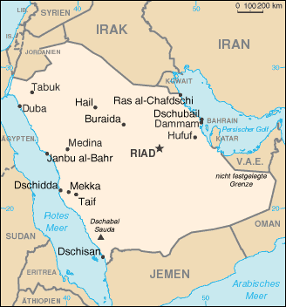
Saudi Arabien und der Mittlere Osten
http://upload.wikimedia.org/wikipedia/commons/7/7e/S-Arabien_GE.png / 15.02.2012
Man begreift wenig vom Koran, wenn man lediglich auf dessen einzelne Weisungen blickt. Denn diese betreffen lediglich kleine Bereiche des sozialen Lebens der Araber im beginnenden siebten Jahrhundert, der Zeit des Wirkens Muhammads. Zudem unterscheiden sich diese Gemeinschaftsregelungen nur unwesentlich von den Regelungen des jüdischen Religionsgesetzes (sechstes vorchristliches Jahrhundert) in Palästina, dem heutigen Israel. Neu am Islam ist vielmehr dessen religiöse Gesamtsicht, in Betreff nämlich der Frage, wie die Welt als Ganzes zu sehen sei und wie der Mensch in ihr zu leben habe.

Den Koran – Im Gesang die Resonanz der Stimme Gottes erleben
Der Koran ist die Sammlung der von dem Propheten Muhammad zwischen 610 und 632 zunächst in Mekka, dann in Medina verkündeten religiösen Botschaften. Erst nach dem Tod Muhammads wird der Koran zur heiligen Schrift der Muslime. Der Koran übernimmt damit im Rahmen der islamischen Religion die gleiche gestaltgebende Funktion, die in den beiden anderen territorial benachbarten Religionen, also im Judentum und Christentum, deren heilige Schriften haben: Allesamt dienen sie – also jüdische Bibel (‚Tanach‘), christliches Neues Testament und islamischer Koran – in der Zeit ihrer jeweiligen Niederschrift (also fünftes vorchristliches, erstes und siebtes nachchristliches Jahrhundert) als grundlegende ethische Richtschnur für das soziale Leben, zudem als Rezitationstext im Gottesdienst und als Rechtsgrundlage. Anders aber als es für hebräische Bibel (‚Tanach‘) und Neues Testament in Judentum und Christentum der Fall ist, gilt den Muslimen ihre heilige Schrift, der Koran, als das in der (i) Rezitation, im sprechenden Vortrag (ii) verkörperte Wort Gottes. Damit ist der Koran für die Muslime eigentlich das, was die Christen nicht von ihrer heiligen Schrift, dem Neues Testament, sondern von Jesus Christus selbst sagen (vgl. etwa im Neuen Testament den Beginn des Johannes-Evangeliums, den sogen. Johannes-Prolog).
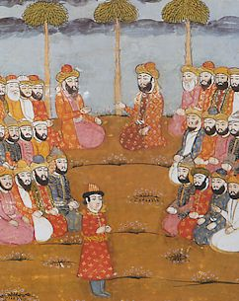
Während die Christen von der ‚Inkarnation‘ (‚Fleischwerdung‘) des Worts Gottes (in/als Jesus Christus) sprechen, würden die Muslime also von der ‚Inlibration‘ (‚Buchwerdung‘) des Wortes Gottes (im/als Koran) sprechen. Dieses jedoch nur insofern, als dass der Koran tatsächlich vorgetragen, also auditiv zugänglich gemacht wird. Aus diesem Grund wird der Koran in der Moschee, in der kultischen Verkündigung vor der Gemeinde eher gesungen als gelesen – im Klang (!) der altehrwürdigen arabischen Kantilene manifestiert sich für den muslimischen Gläubigen das, was er als seine Zukunft bei Gott erwartet, was er von Gott erhofft. Ihm ist die gesungene Koranrezitation eine Resonanz der Stimme Gottes. Um deren Mitschwingen möglichst nahe zu bleiben, ist es evident, dass bei solcher Rezitation nicht die jeweilige Landessprache, sondern der arabische Wortlaut verwendet wird.

Der Koran – entstanden mitten in den Fragen und Debatten der Spätantike
Im Hinblick auf die gegenwärtige Kontroverse um den Status des Islam in Europa ist es wichtig, sich über Gemeinsamkeiten und Unterschiede zwischen den drei monotheistischen Religionen und deren Grundurkunden klar zu werden. Diese Gemeinsamkeiten erschließen sich am Ehesten einem Blick auf die geschichtlichen Anfänge dieser Religionen (Judentum, Christentum, Islam). Diese liegen in der Spätantike, genauer: in der im Übergang von der Spätantike zum Mittelalter typischen weltanschaulich-philosophischen Debattenkultur.
Im Allgemeinen gilt der Koran als „islamischer Text“, sogar als der islamische Text schlechthin. Historisch war er dies aber nicht immer: Seine mündliche (!) Verkündigung durch den Propheten Muhammad galt noch nicht Muslimen, sondern die gebildeten Menschen der Spätantike. ‚Spätantik‘ meint dabei eine Epoche der europäisch-arabischen Geistesgeschichte, in der ab dem sechsten nachchristlichen Jahrhundert und also noch vor der gesellschaftlich-kulturellen Dominanz des Christentums die antiken, die also dem fünften und vierten vorchristlichen Jahrhundert entstammenden philosophischen Debatten erneut aufgegriffen wurden, und zwar unter gewendeten religiösen Vorzeichen aufgegriffen wurden. Denn das antike philosophische Erbe wurde nun in glaubensreflektierende Diskurse eingebracht, aus denen dann wiederum in späteren, hoch- und spätmittelalterlichen Zeiten (ab dem 12. Jahrhundert) unter anderem die Wissenschaftsdisziplin der christlichen Theologie entstehen sollte. Zu Lebzeiten Muhammads war es in den gebildeten Gesellschaftsschichten des spätantiken Europas einschließlich Westarabiens bzw. Persiens üblich, in ‚glaubensreflektierenden‘ Debatten neue Antworten auf grundsätzliche Fragen der Zeit zu suchen, etwa auf die Frage nach der Entstehung und dem Ende der Welt, nach dem Begriff, dem „Wesen“ der Zeitlichkeit und nach einem ewigen Leben.
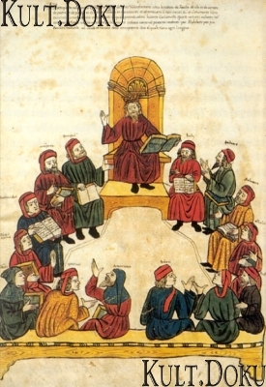
Der Philosoph Abu Ali ibn Abdullah ibn Sina (latinisiert: Avicenna), um 980-1037, debattiert mit Ärzten.
Österreichische Nationalbibliothek, Cod. 5264, fol. IV v.
(http://wwwg.uni-klu.ac.at/kultdoku/kataloge/25/html/2122.htm) / 14.02.2012
Will man den Koran verstehen, so muss man diese spätantike, diese vorislamische Bildungspraxis verstanden haben. Man muss den Koran also als Antwort auf Fragen einer Zeit lesen, in denen auch jüdische und christliche Denker und Religionsvertreter (jüdische Rabbinen, christliche Kirchenväter) miteinander grundlegende Probleme diskutierten, etwa über die Menschenähnlichkeit oder -unähnlichkeit Gottes, über Gottes Eingreifen in Natur und Geschichte, über eine jenseitige Vergeltung oder über die schuldtilgende Macht stellvertretenden Opfers. All dies sind Fragen, die im Koran zentral sind. Der Koran nimmt also aktiv Teil an jenen Debatten, die in der Spätantike über die Religionsgrenzen hinweg zwischen Schriftgelehrten, Philosophen und Religionsvertretern in Europa und in Westarabien geführt wurden.
Damit ist aber auch klar: Judentum, Christentum und Islam sind, insofern sie dieser spätmittelalterlichen Debattenkulturen entstammen, nicht in jener Trennschärfe unterscheidbar, wie sie heute oft als selbstverständlich in der Rede von den „drei monotheistischen Weltreligionen“ vorausgesetzt wird. Der Koran ist vielmehr, ähnlich dem christlichen Neuen Testament, ein auf der hebräischen Bibel (‚Tanach‘) der Juden aufbauender Text der multikulturellen Spätantike, ein Text, der muslimische und nichtmuslimische Europäer und Araber verbindet.
Diese Sicht auf den Koran widerspricht der islamisch-traditionalistischen Vorstellung, der Koran wäre in seiner jetzt vorliegenden Gestalt ein vollumfänglich geplantes, einer fertigen Konzeption entsprungenes Buch und als solches die Verschriftlichung einer göttlichen Verbalinspiration, also einer wortwörtlich ergangenen Rede Gottes an einen oder mehrere Menschen. Derartige Vorstellung von einer göttlichen Wort-Rede dominierte bis zum Entstehen der historisch-kritischen Exegese im 18. und 19. Jahrhundert mehrheitlich auch das Bibelverständnis der Christen. Auch ihnen galt lange Zeit (und gilt es in vorakademisch-naiver Rede oft heute noch) die Hypothese einer Verbalinspiration als zutreffend: Die Bibel wäre das Werk eines allwissenden, nämlich vom allwissenden Gott informierten Autors so, dass alles, was im biblischen Text gesagt wird, von vornherein festgestanden, nämlich in Gottes Wissen geborgen gewesen wäre. Im Rahmen einer solchen (sachlich unzutreffenden, daher abzulehnenden) Hermeneutik, einer solchen Deutung werden Koran oder Bibel als letztlich von Gott verfasste, als a-geschichtliche Bücher verstanden, nicht also als Manifestation eines kulturell-gesellschaftlichen Entwicklungsprozesses.
In Betreff des Korans werden gegen eine solche Sichtweise auch innerislamisch Gründe vorgetragen, in heutiger Zeit wird die Auffassung der Verbalinspiration und damit der Nichtgeschichtlichkeit des Korans von zahlreichen modernen islamischen Theologen infrage gestellt. Der akademischen christlichen katholischen Theologie gilt sie als falsch.

Das mittelalterliche Bildungsideal: Die artes liberalis (‚Freie Künste‘)
Um die angesprochene spätantike weltanschaulich-philosophische Debattenkultur zu verstehen, ist es angeraten, einen Blick zu werfen auf das spätantike und mittelalterliche europäische Bildungsideal. Seit der Antike und bis zu den im 13. Jahrhundert einsetzenden Universitätsgründungen wurden die Grundlagen wissenschaftlicher Bildung vermittelt in Gestalt und Organisation der sogen. ‚Sieben freien Künste‘. Diese sieben (philosophisch-propädeutischen, also einführenden) Ausbildungsbereiche waren unterschieden in zwei Gruppen, einerseits das ‚Trivium‘ mit drei wortgebundenen Disziplinen (Grammatik, Rhetorik, Dialektik bzw. Logik), andererseits das ‚Quadrivium‘ mit vier zahlengebundene Disziplinen (Arithmetik, Geometrie, Musik, Astronomie).
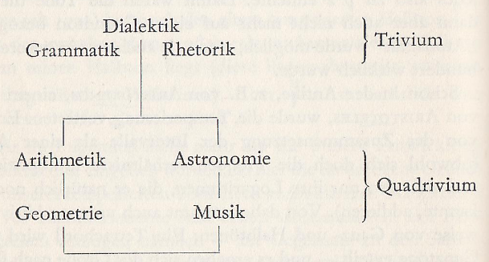
Der Wagen der Weisheit: Das Dreigespann zieht den vierrädrigen Wagen
(P. Lorenzen, Wissenschaften, 68)
Die spätantike und mittelalterliche, seit Karl dem Großen (8. Jahrh.) an Kloster- und Bischofs- bzw. seit dem 12. Jahrhundert an Bischofs- und Stadtschulen praktizierte Studienordnung sah vor, sich zunächst in einer Art (philosophischen!) Vorstudiums mit diesen sieben Disziplinen beschäftigen und selbige erfolgreich abschließen zu müssen. Erst danach konnte man zum Studium einer der drei expliziten Wissenschaftsdisziplinen (Medizin, Jurisprudenz und, als höchste, Theologie) zugelassen werden. Diese Hinordnung der philosophisch-einführenden Bildung der artes liberalis auf das Zentrum der Bildung, die Weisheit bzw. Wissenschaft, wird dargestellt von einer Illustration im „Hortus Deliciarum“ („Garten der Köstlichkeiten“), einer Enzyklopädie der Äbtissin von Hohenburg, Herrad von Landsberg (gest. 1195.
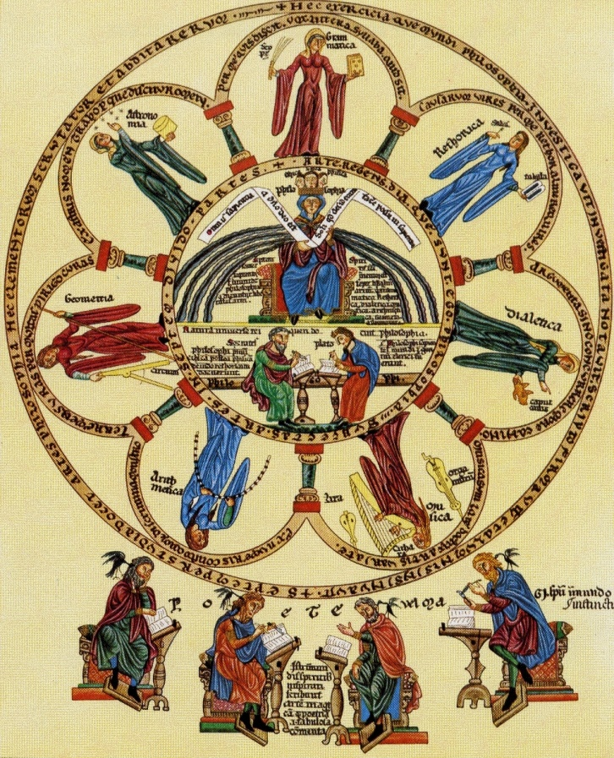
Illustration im „Hortus Deliciarum“ („Garten der Köstlichkeiten“)
(http://www.plosin.com/work/Hortus.html)
In der Mitte besagter Illustration ist die Figur der Königin gestellt, die ‚Weisheit‘ symbolisierend, um diese herum sieben adlige Damen, jeweils eine der sieben freien Künste personifizierend, versehen mit den entspr. Symbolen (von oben im Uhrzeigersinn):
- Rute: Grammatik
- Tafel, Griffel: Rhetorik
- Rechenbrett: Arithmetik
- Musikinstrument: Musik
- Schlange: Dialektik/Logik
- Zirkel: Geometrie
- Astrolabium: Astronomie

Historischer-kritischer Ansatz des Verstehens heiliger Schriften der Weltreligionen
Die traditionelle islamische Wahrnehmung des Koran als eines geschlossenen Buches dominierte lange Zeit auch die westliche, die europäische Sicht des Koran. So etwa in der Vorstellung, Muhammad sei der Autor des Korans, habe den Koran als vorbedachtes Buch konzipiert. In Übereinstimmung mit einer traditionell-traditionalistischen innerislamischen Sichtweise wird im Rahmen eines solchen Zugangs zum Koran die Frage nach dessen Autorenschaft so beantwortet, dass nicht Gott, sondern dessen Prophet, Muhammad, den Koran in einem einmaligen, umfassend geplanten Akt als gleichsam monolithisches Werk verfasst hätte.
Gegen solchen Deutungszugang ist der Koran jedoch Manifestation einer (i) mündlichen Verkündigung an eine (ii) wachsende und sich in diesem Wachstum (iii) wandelnde Gemeinde, nämlich der Anhänger Muhammads zu dessen Lebzeiten, genauer zwischen den Jahren 610 und 633, zunächst in Mekka, dann in Medina. Dies vorausgesetzt, kann die Koranforschung zurückgreifen auf die im Rahmen des Christentums des 18. und 19. Jahrhunderts entwickelte Methodik wissenschaftlichen Bibelverstehens, auf die ‚historisch-kritische Exegese‘. Hierbei werden die heiligen Schriften gleich welcher Religion nicht mehr so gesehen, wie sie von der jeweiligen nachfolgenden religiös-dogmatischen Tradition der einzelnen Religion und also im Abstand vieler Jahrhunderte lehrmäßig, d.h. dogmatisch gewendet, gedeutet werden. Vielmehr haben die Bibelwissenschaftler des Judentums und des Christentums im Rahmen des historisch-kritischen Ansatzes die Perspektive umgekehrt: Der Tanach (die hebräische Bibel) wie das Neue Testament, alle Texte der Bibel also müssen verstanden werden zunächst in bzw. aus dem Kontext ihrer Entstehungszeit und ihres Entstehungsortes. Sie müssen also verstanden, hermeneutisch erschlossen werden aus dem kulturellen, sprachlichen und geistigen Milieu, in dem sie einst entstanden waren. Die jüdische hebräische Bibel (‚Tanach‘) muss also mit altorientalischen, das christliche Neue Testament mit hellenistischen Schriften zusammengestellt und hinsichtlich jener neuen religiös-weltanschaulichen Aspekte und Antworten untersucht werden, die mit der jeweiligen Gründungsurkunde (hebräische Bibel bzw. christliches Neues Testament) etwaig verbunden sind.
Gleich so dann auch beim islamischen Koran, er gibt sich uns und er gibt uns seine Weisungen zu verstehen als innovative Beiträge zur spätantiken Debattenkultur. Erstmals in dieser Weise historisch-kritisch erforscht wurde der Koran durch jüdische Gelehrte, und zwar im 19. Jahrhundert. Diese waren bei ihrem Versuch, einen Urtext des Korans zu rekonstruieren, nicht lediglich auf diskursive Vorstufen, auf unfertige Einzelelemente älterer religiöser Literatur gestoßen. Vielmehr stellten sie formale und inhaltliche Ähnlichkeiten des Koran mit der hebräischen Bibel (‚Tanach‘) fest. Dies hatte zur Konsequenz, dass der Koran von ihnen des Makels der Nachahmung, des Epigonenhaften geziehen wurde. Entgegen dieser Einschätzung und dieser von eigenen Interessen geleiteten Erkenntnisbemühungen jüdischer Gelehrte des 19. Jahrhundert weiß die gegenwärtige historisch-kritische Koranerforschung, dass der Koran Kreatives und Neues entwickelt hat aus den ihm vorhergehenden verschriftlichten Traditionen (bes. aus den biblischen Psalmen, aus verschiedenen biblischen Geschichten und aus Versen altarabischer Dichtung): Der Koran reproduziert nicht lediglich biblische und außerbiblische Vorbilder, sondern hat besagte Dokumente der verschriftlichten Tradition als Herausforderung an die Verkünder und an die Gemeinde der Anhänger Muhammads zu dessen Lebzeiten aufgegriffen und ihre Vereinbarkeit mit der neuen, im Auftreten Muhammads erst ihren Anfang nehmenden islamischen Weltanschauung überprüft.
Schauen wir uns diesen Prozess im Detail an, ist unschwer zu erkennen, dass in ihm die koranische Verkündigung eine Entwicklung durchgemacht hat. Diese kann man an den diskursiven Fortschritten ablesen, die sich im Textverlauf des Korans zeigen. Denn bei genauerem Hinsehen kann man eine zeitliche Abfolge von insgesamt fünf glaubensreflektierenden, ethischen und liturgischen Themenbereichen bzw. Diskursen ermitteln, die die Gemeinde der Anhänger Muhammads zu dessen Lebens- und Wirkungszeit beschäftigt haben.

Historisch-kritischer Ansatz einer Hermeneutik des Korans: Die 5 religiösen Themenbereiche der Gemeinde Muhammads zu dessen Lebzeiten
In zeitlicher Abfolge können in der Gründungsphase des Islam, also zur Zeit des Lebens und Wirkens Muhammads, fünf Themenbereiche unterschieden werden. In der Anfangsphase ähneln die koranischen Verkündigungen noch einem Gespräch zwischen Mensch und Gott, frappierend ähnlich den Psalmen der jüdischen Bibel (‚Tanach‘): Hinsichtlich ihrer poetischen Form und Metaphorik, hinsichtlich ihrem zentralen Interesse am Lob Gottes, besonders aber hinsichtlich der Haltung ihres Sprechers als eines Dialogpartners Gottes reflektieren diese frühsten Texte des Koran die Sprache und das Denken der hebräisch-jüdischen Psalmen. Letztere dürften den Gläubigen der Gemeinde Muhammads in dieser frühen Zeit aus dem jüdischen und christlichen liturgischen Gebrauch geläufig gewesen sein.

Gott bewirkt, dass der Mensch versteht
Anders als die jüdischen und christlichen liturgischen Texte sprechen die frühsten Texte des Koran davon, dass Gott dem Menschen Wissen einstifte. Gott habe seine Geschöpfe ausgestattet mit der Fähigkeit des Verstehens. So heißt es in einer der ältesten Suren:
Lies vor im Namen deines Herren, der erschuft
Erschuf den Menschen aus geronnenem Blut
Rezitiere, denn dein Herr ist der Edelmütige,
der gelehrt hat mit dem Schreibrohr,
gelehrt den Menschen, was er nicht wusste.
Der Gedanke einer solchen gottgewirkten Verleihung von Schriftwissen kommt in den jüdischen Psalmen nicht vor. Wohl aber ist er ein wichtiger Aspekt des christlichen Gottesbilds der späteren Kirchenväter, etwa bei Ephrem von Nisibis (4. Jahrh.). In der zitierten frühen Koransure ist das von dieser frühen Sure zentral platzierte göttlich vermittelte Wissen Anlass zur Dankbarkeit. Vor allem aber ist es angesichts dieses göttlich vermittelten Wissens legitim, dass Gott am jüngsten Tag vom Menschen Rechenschaft für dessen Tun und Denken einfordern wird: Der Mensch hätte, von Gott belehrt, denken und leben können, wie es dem göttlichen Wissen und Wollen entsprochen hätte; er muss sich daher am Jüngsten Tag für sein Denken und Tun rechtfertigen.
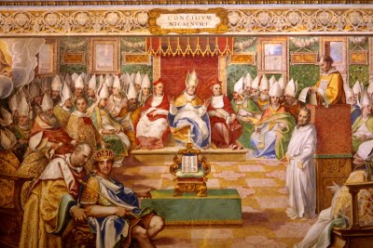
Das Konzil von Nicäa (325) war das erste (heute als ‚ökumenisch, also von allen christlichen Kirchen als verbindlich akzeptierte) Konzil (besser: ‚Bischofsversammlung‘). Hier wurden versucht, in Wahrung biblischer wie auch antik-philosophischer Terminologie Aussagen zu treffen zur Person, nämlich zur Göttlichkeit wie Menschlichkeit Jesu Christi. Wirkmächtig war dieses Konzil darüber hinaus als Modell spätantiker Debattenkultur, als deren Protagonist sich auch der Koran etablierte.
Fresko, um 1600, Vatikanische B ibliothek
http://materamata.blogspot.com/2009/12/deum-de-deo-lumen-de-lumine.html / 12.02.2012

Gott fordert vom Menschen Rechenschaft
Anders als die jüdischen und christlichen liturgischen Texte sprechen die frühsten Texte des Koran davon, dass Gott vom Menschen Rechenschaft einfordere für dessen Denken und Tun. Für die Entwicklung der koranischen Verkündigung ist diese Einführung des Gerichtsgedankens elementar wichtig. Denn sie grenzt sich hiermit ab von der ursprünglichen (vorislamischen) arabischen Gesellschaft, die rein an diesseitigen Interessen und Vorgaben orientiert waren und sich dabei an Stammeswerten ausgerichtet hatte. Die Einführung eines göttlich-endzeitlichen Gerichtsgedankens durch Muhammad muss für diese Gesellschaft äußerst irritierend gewesen sein. Indem der Gedanke eines endzeitlichen Gerichts dem Einzelnen zumutet, am Jüngsten Tag, isoliert von seinem Clan, für sich selbst und nur für sich selbst, für das eigene Tun Rechenschaft abzulegen, erschüttern die frühen Korantexte dieses oberflächliche Vertrauen der arabischen Stämme in deren bestehenden sozialen und ideologischen Strukturen. Der Koran ist also der Überzeugung, dass sich die Frage nach dem Guten und Bösen nicht entscheidet entlang der Frage nach demjenigen, was für einen Stamm nützlich oder schädlich ist. Diese neue koranische Lehre dürfte der Grund dafür gewesen sein, dass es zur Spaltung zwischen den Anhängern Muhammads und den (‚paganen‘) Mekkanern gekommen ist, die letztlich zur Vertreibung Muhammads und seiner Anhänger aus Mekka, zu deren Flucht nach Medina und zur Bildung einer eigenen (‚islamischen‘) Gemeinde geführt hat.

Der Wortgottesdienst
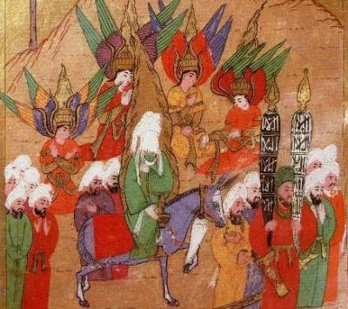
Die nun von den paganen Mekkanern getrennte und nach Medina geflüchtete Gemeinde Muhammads orientiert sich für ihren Gottesdienst an den Modellen der älteren monotheistischen (also jüdischen und christlichen) Gebetsgottesdienste. Die zu dieser Zeit entstehenden Suren kreisen um jeweils eine biblische Erzählung, die als ‚Lesung‘ auch das gottesdienstlich-liturgische Geschehen des betreffenden Tages zentriert. Um diese Lesung herum gruppieren sich in der liturgischen Feier dann nichterzählende Textteile, also etwa Gebete, Gotteslob und Predigten. Es bildet sich in dieser Phase ein islamischer Wortgottesdienst aus, der dem christlich-jüdischen Wortgottesdienst ähnelt. Inszeniert wird dieser Wortgottesdienst mit dem Vortrag einer Sure. War der Gottesdienst zuvor von altarabischen Riten dominiert worden, so nun von biblischer Erinnerung – von biblischen Erzählungen statt von Geschichtserinnerungen, wie sie in der arabischen Volkstradition vorlagen. Das kultische Zentrum ist nun nicht mehr, wie in der altarabischen Tradition, die Kaaba in Mekka, sondern der Tempel in Jerusalem, zu dem hin sich die Gemeinde Muhammads im Gebet vereinigt.
Zu dieser Zeit entsteht jene 7-strophige Sure, die am Beginn des Koran steht, die ‚Fātiha‘. Diese erste Sure ist mit ihrer litaneihaften Anrufung Gottes offenbar als Gemeindegebet gedacht: Die Gemeinde selbst, nicht nur der Vorbeter erhebt die Stimme im Gottesdienst und wird zum Teil der Liturgie.
‚Fātiha‘ / Die Eröffnende

1. Im Namen des barmherzigen und gnädigen Gottes.
Bi-smi llāhi r-rahmāni r-rahīm
2. Lob sei Gott, dem Herrn der Welten^{[9]},
Al-hamdu li-llāhi rabbi l-'ālamīn
3. dem Barmherzigen und Gnädigen,
Ar-rahmāni r-rahīm
4. der am Tag des Gerichts regiert!
Māliki yaumi d-dīn
5. Dir dienen wir, und dich bitten wir um Hilfe.
Iyyāka na'budu wa-iyyāka nasta'īn
6. Führe uns den geraden Weg,
Ihdinā s-sirāta l-mustaqīm
7. den Weg derer, denen Du Gnade erwiesen hast, nicht (den Weg) derer, die d(ein)em Zorn verfallen sind und irregehen!
Sirāta l-ladhīna an'amta 'alayhim ghayri l-maghdūbi 'alayhim wa-lā d-dāllīn
(Amen)
(Āmīn)

Anpassung der Texte älterer (biblischer) Tradition an das neue Weltbild und an die arabische Sprache
Im weiteren Verlauf der Koranentstehung zeichnen sich wieder neue Themenbereiche ab. Die Hörer der Verkündigung sind sich ihrer göttlichen Erwählung bewusst, lesen nun aber zentrale Texte der älteren Tradition neu und passen sie sowohl dem entstehenden muslimischen Weltbild als auch den Maßstäben der arabischen Sprache an. Zentrale Texte der jüdischen Bibel (‚Tanach‘) werden von den Anhängern Muhammads umgeschrieben. Dieser Prozess lässt sich besonders gut an der Neulektüre von Psalm 136 aufzeigen, die sich in Sure 55 findet. Gerade weil sich beide Texte, von denen jeder eingangs das Schöpfungswerk Gottes preist, zunächst inhaltlich sehr nahestehen, fällt aufgrund der dann einsetzenden inhaltlichen Abzweigung auf, dass sie eine gänzlich verschiedene Aussageabsicht verfolgen. Die Sure beschreibt eingangs mit beispielloser Genauigkeit die harmonisch ausgewogene, ja paarige Struktur der Schöpfung und deren Ausstattung mit erkennbaren „Zeichen“ göttlicher Allmacht. Besagte Zeichen sollten, so die Sure, gelesen werden wie die Buchstaben einer Schrift. Diesen ihren Gedankenverlauf verlässt die Sure aber genau in jener Textpassage, in der sich der Psalm ausführlich mit der Geschichte des Volkes Israel beschäftigt. An die Stelle dieser jüdischen Akzentsetzung auf die Geschichtserinnerung als Garant einer göttlichen, zukünftig von Gott einzulösenden Verheißung setzt der Koran seine diametrale Gegenrede, nämlich eine endzeitliche Zukunftsprojektion: Er beschreibt in einzigartiger Festlichkeit den Aufenthalt der Seligen im Paradies. Und diese Teilnahme an der jenseitigen Seligkeit werden sich die Seligen verdient haben, da und insofern sie im irdischen Leben die Weisungen des Wissens eingelöst haben, das dem Menschen durch Gott gegeben worden ist – gegeben worden ist mit der Schöpfungsstruktur und mit der sprachlichen Verkündigung. Eschatologische Zukunft also hat für die islamische Gemeinde den Platz eingenommen, den in der jüdischen Weltsicht die historische Vergangenheit einnimmt.

Die Wende in Medina: Universalisierung religionsspezifischer Bibeltexte und Gegenaussagen zur jüdischen Bibel
Die einschneidende Wende in der Entwicklung der Gemeinde Muhammads und im Entstehungsprozess des Korantextes vollzieht sich also mit der Übersiedlung der Gläubigen, der Anhänger Muhammads, von Mekka nach Medina. Während in Mekka biblische Traditionen Teil der allgemeinen Bildung gewesen sein dürften, treten in Medina die Juden und Christen slbst auf die Bühne, um ihr Monopol auf die richtige, auf die orthodoxe Lektüre der biblischen Texte einzuklagen. Die damit einhergehenden Debatten über einzelne Glaubenssätze haben ihre Spuren im Koran hinterlassen. So etwa heißt es in der Sure 112, „Der reine Glaube“:
Sprich: Es ist Gott, Einer
Gott, der Feste,
er zeugte nicht, noch ist er gezeugt.
Und keiner ist ihm gleich
Es ist schwer zu übersehen, dass der Anfangsvers dieser Sure („Sprich: Es ist Gott, Einer“; „qul huwa llāhu aḥad“) ein Echo ist des jüdischen, des biblisch angeführten Glaubensbekenntnisses, das da lautet: „Höre, Israel: Gott, unser Herr, ist Einer“ (shema´ Yisra´el, adonay elohenu adonay eḥad; Dtn 6,4). Im arabischen Korantext erscheint das jüdische Schlüsselwort, „Einer“ („eḥad“), als „aḥad“, obwohl dies gegen die arabische Grammatik verstößt, die an dieser Stelle statt des Substantivs „aḥad“ das Adjektiv „wāḥid“ erfordert. Die (arabische) Koransure will durch diesen Verstoß gegen die arabische Grammatik explizit auf den Wortlaut der jüdischen Bibel (‚Tanach‘) verweisen, offenbar in der Absicht, einerseits sich selbst in die jüdische Tradition zu stellen, sich von dieser andererseits aber auch abzugrenzen. Die Koransure will sagen: In der neuen religiösen Weltanschauung Muhammads und seiner Anhänger ist der Gedanke und die Praxis monotheistischer Religiosität des ‚Einen‘ wirklich und am besten gewahrt.
Im Korantext wird damit die Verhandlungsstrategie der Gemeinde Muhammads deutlich, das jüdische Credo koranisch annehmbar zu machen. Aus einem spezifisch jüdischen Text („Höre Israel“) macht sie einen von allen Menschen nachsprechbaren, ein universalen Text. Zugleich aber verweist der koransiche Text durch die klangliche, dabei gegen die arabische Grammatik verstoßene Nennung des jüdischen Bekenntnisses auf dessen Autorität, nimmt letztere also für seine eigene Zwecksetzung in Anspruch. Ein auch politisch wichtiger, ein taktischer Schachzug. Denn nun klingt die Sure als Herausforderung auch an die jüdischen Hörer, als eine Werbung um ihre Gemeinschaft, auf dass sich diese, in der Zeit nämlich der ersten Jahre des Aufenthaltes Muhammads und seiner Anhänger in Medina, für die neue Bewegung begeistern und gewinnen lasse.
Zusammenfassung: Themenbereiche des Koran in dessen zeitlicher Entwicklung
- Psalmenartige Hymnen über das von Gott gestiftete Wissen und die dem Menschen von Gott geschenkte Fähigkeit des Verstehens
- Neue Lehre über das jüngste Gericht
- Suren zur Inszenierung eines Wortgottesdienstes mit einem hebräisch-biblischen Text in der Mitte
- Radikale Umschreibung biblischer Erzählungen und Psalmen: Kernthema ist nicht die jüdisch-christliche Erinnerung an Historisches, sondern die endzeitliche Zukunft
- Universalisierung konfessioneller Bibeltexte, Gegenaussagen zur Bibel

Den Koran in seiner historischen Entwicklung begreifen
Der Koran ist also historisch betrachtet kein monolithischer Text, sondern entspringt einer lebendigen Auseinandersetzung mit den verschiedensten Traditionen der Spätanike, mit der hebräischen Bibel bzw. deren rabbinischen Kommentaren, mit der christlich-patristischen Literatur und schließlich mit der pagan-hellenistischen Tradition Arabiens. Ein Text, der in einer Welt entstanden ist, aus der auch die Basistexte der späteren europäischen Tradition und Kultur hervorgegangen sind. In diese Welt und deren Debatten bringt sich der Koran ein, indem er neue Thesen formuliert. Aufgrund des hohen geistigen, des philosophischen Milieus dieser Debatten ist den Verfassern des Koran daran gelegen, den Koran als (i) arabische Verkündigung zu gestalten, die (ii) höchsten sprachlichen Standards entspricht.

Zur aktuellen Rezeption des Korans im Westen
Der Blick auf die historische Genealogie und Vernetzung des Koran ist für westliche Leser wichtig. Denn nur so könne sie verstehen, wie die Muslime den Koran wahrnehmen. Muslime feiern den Koran als etwas Revolutionär-Einzigartiges, sie sprechen von der Unnachahmlichkeit und Einmaligkeit des Korans. Westliche Koranforscher hingegen gehen eher von einem historischen Alleinstellungsmerkmal des Koran aus: In die spätantike allgemeine Debattenkultur habe der Koran spezifisch innovative Impulse eingebracht. In dieser historischen Würdigung wäre also weniger von „Einmaligkeit“ als denn von „Erstmaligkeit“ des im Koran Verkündeten zu sprechen.
Der skizzierten Koranforschung stimmen zu die avantgardistischen nahöstlichen muslimischen Intellektuellen. Diese fordern eine intellektuelle Selbstbefreiung von den Zwängen des islamisch-arabischen Konservativismus und Traditionalismus. Sie stellen sich entgegen einer mythologisierten Geschichtskonzeption, für die erst mit dem Auftreten Muhammads und mit dem Koran die relevante arabische Geschichte begänne, der gegenüber die vorislamische Zeit eine Epoche der „Barbarei“ und „Unwissenheit“ gewesen wäre. Aber auch die westlichen Koranforscher müssen sich auf die kulturkritische Dimension ihrer Arbeit besinnen. Unschwer zu erkennen ist angesichts der historischen Verwurzelung des Koran, dass das Europa, in dem wir leben, kein exklusiv jüdisch-christliches, sondern ein in seiner Geschichte und Gegenwart jüdisch-christlich-islamisches Europa ist. Innerhalb desselben mag der Koran zwar das exklusive Erbe der Muslime sein, zugleich ist er aber und ist mit ihm auch der Islam eine religiös und weltanschaulich bedeutsames Manifestation der spätantik-multikulturellen Debattenkultur (nicht nur, aber auch) in Europa. Eine Kultur, derer es heutigen Tags wieder dringend bedürfte – in allgemein-gesellschaftlicher wie auch in (aus-)bildungsnaher, schulischer Hinsicht. Eine Reaktivierung des spätantiken und mittelalterlichen Bildungsideals der artes liberalis, der freien Künste ist hierfür unerlässlich.
Quelle:
- Wortlaut und Gedankenführung folgen über weite Strecken den Ausführungen in: Neuwirth, Angelika, Ist der Koran vom Himmel gefallen, in: Welt und Umwelt der Bibel 1/2012, 11-17.

Die Wurzeln des Judentums reichen natürlich weit früher zurück, ins sechste vorchristliche Jahrhundert. In seiner heute institutionalisierten Form gründet es aber, gemeinsam mit dem Christentum und Islam, in der für die Spätantike typischen Debattenkultur.
‚Theologisch‘ waren diese Debatten insofern nicht, als dass sie noch über kein spezifisches Repertoire gerechtfertigter Methodik verfügen, ein solches auszubilden auch nicht beansprucht wurde.
Von daher auch die heute noch geläufige Rede, dieses oder jenes sei „trivial“ – nämlich „selbstverständlich“ i.S. von „nebensächlich“.

